Отчеты по предмету

«Разработка программных роботов»

Лабораторная работа № 3. Работа с информацией из изображений, сайтов, электронной почты

**Задание 3-1**. Создать процесс автоматизации в UiPath Studio, который прочитает отсканированное изображение счета и сохранит извлеченные данные в файле **.csv.** Структура процесса отображена на рисунке 3.1

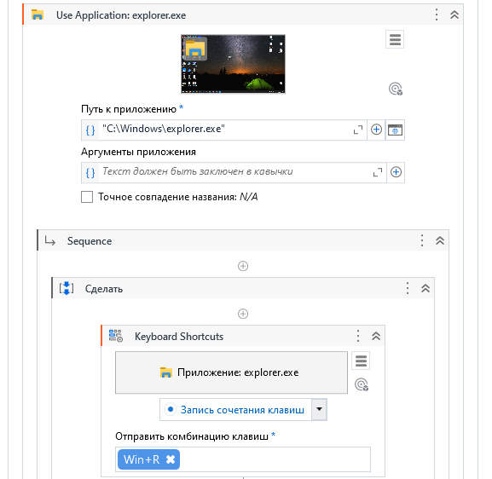

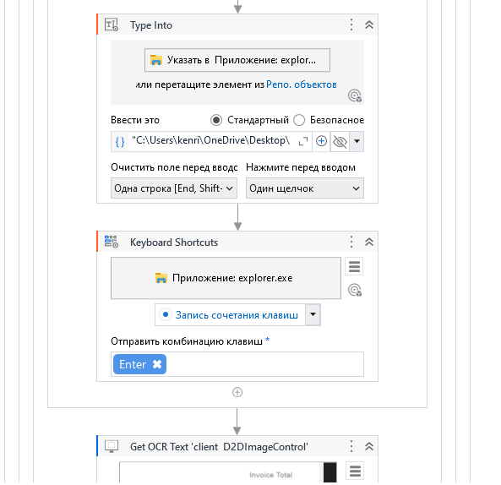

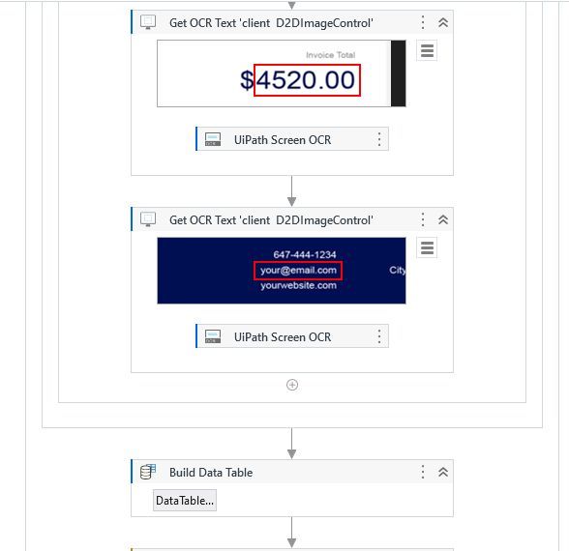

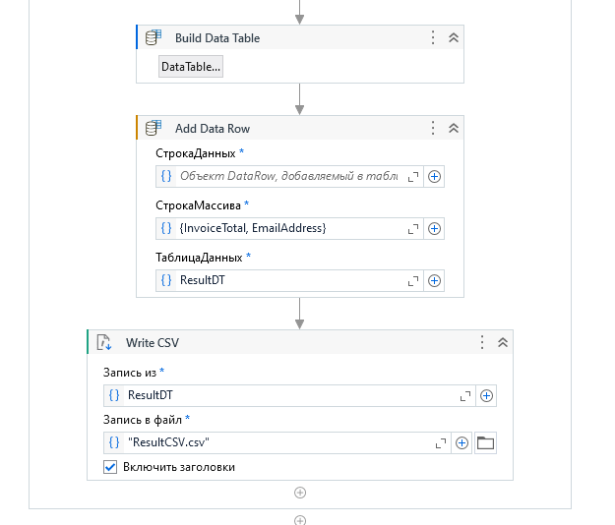

Рисунок 3.1 – Стркутура процесса

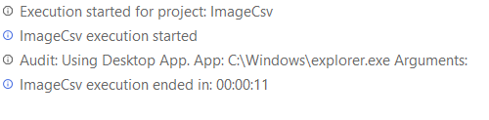 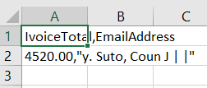

Рисунок 3.2 – Результат выполнения

**Задание 3-2**. Создать процесс автоматизации, который будет извлекать информацию о сотрудниках с веб-сайта и сохранять ее в файле Excel.

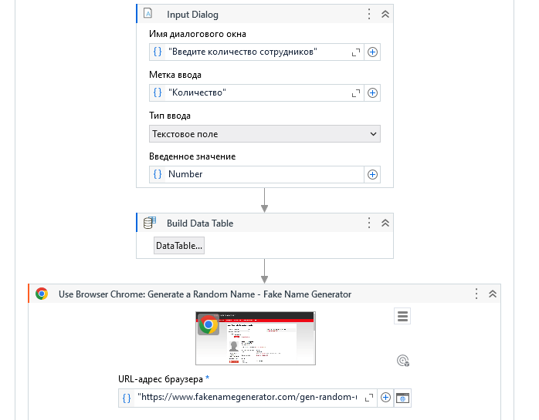

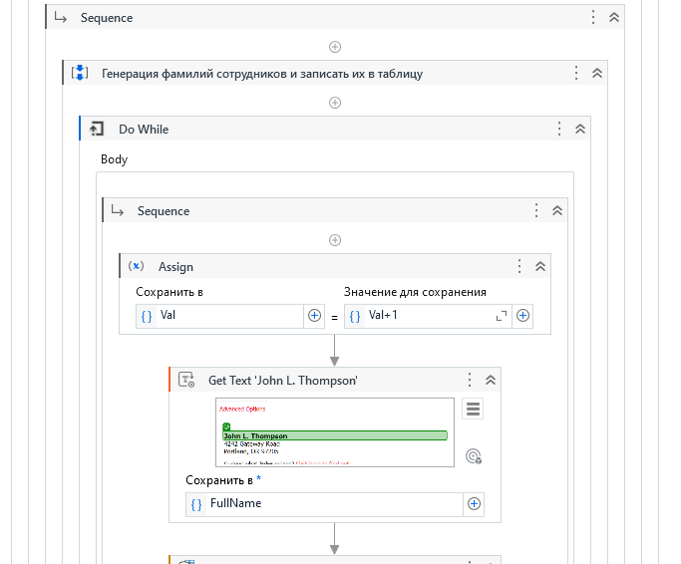

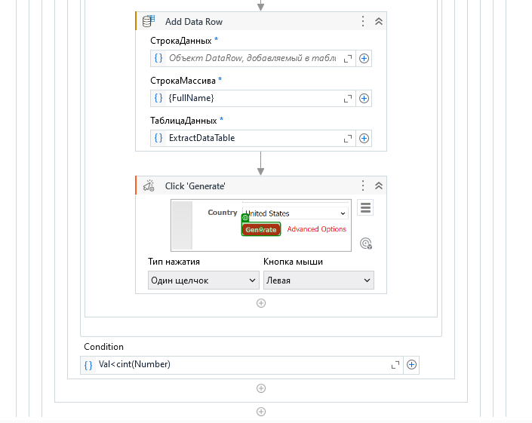

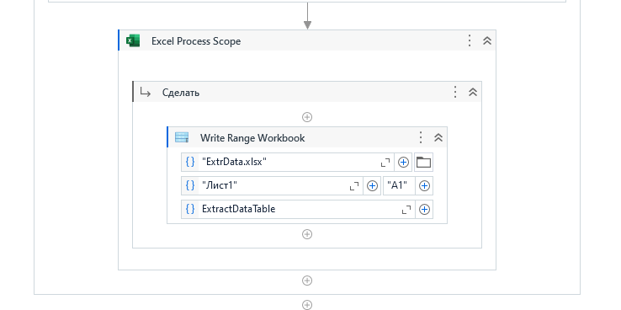

Рисунок 3.3 – Структура процесса

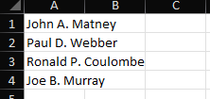

Рисунок 3.4 – Результаты выполнения

**Задание 3-3**. Создать процесс автоматизации для заполнения веб-формы данными, извлеченными из таблицы Excel.

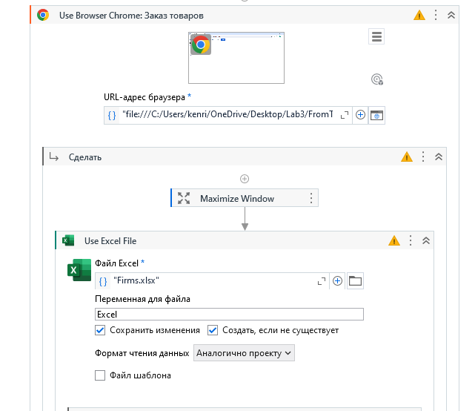

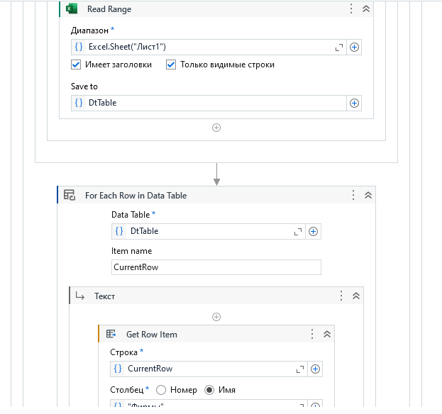

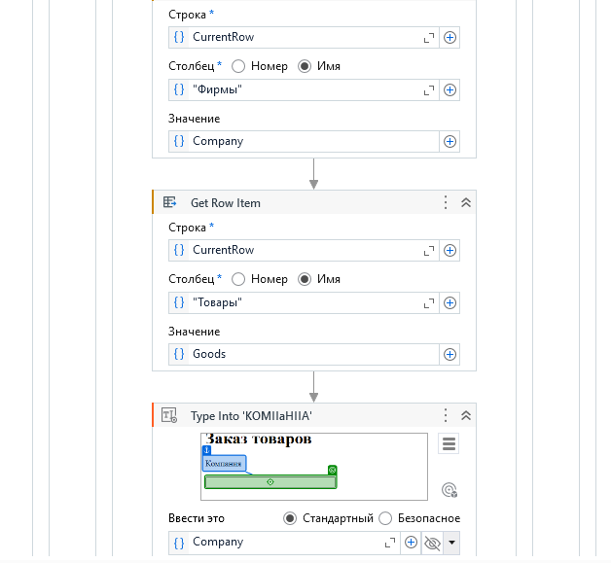

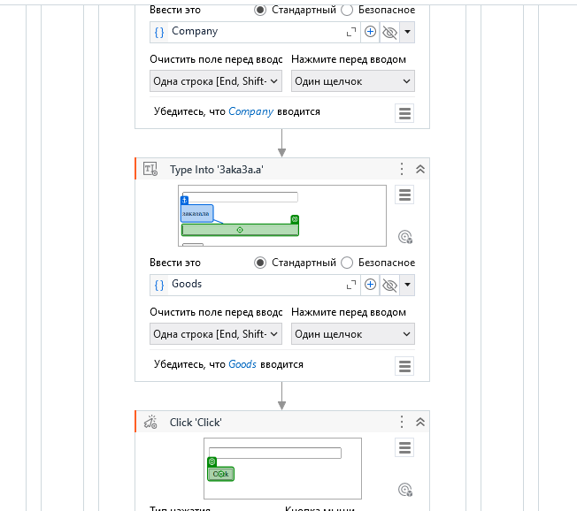

Рисунок 3.5 – Структура процесса

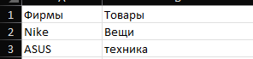

Рисунок 3.6 – Данные из ексель

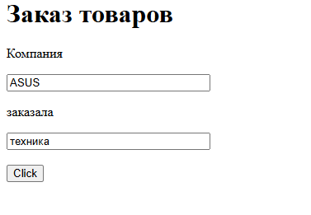

Рисунок 3.7 – Результат выполнения

**Задание 3-4**. Создать процесс автоматизации, который извлекает список статей по экономике с сайта Википедии с помощью инструмента **Считывание данных** (**Data Scraping**) и записывает список в таблицу Excel.

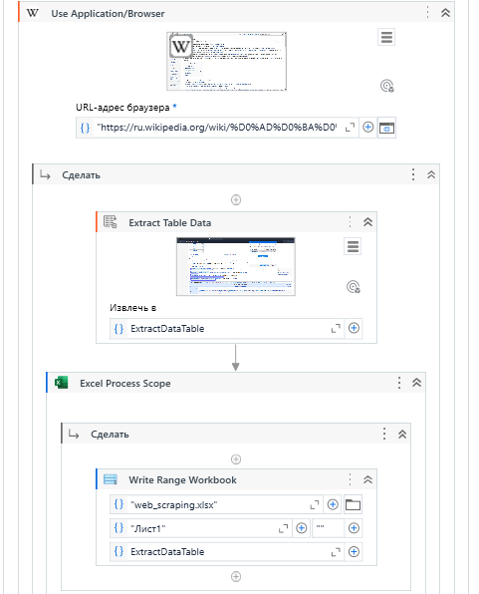

Рисунок 3.8 – Структура процесса

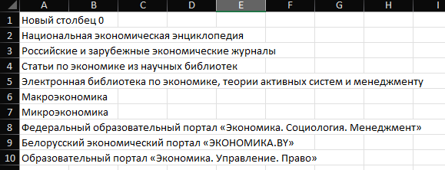

Рисунок 3.9 – Результат выполнения в excel

**Задание 3-5**. Создать процесс автоматизации, который получает из диспетчера учетных записей Windows данные пользователя для подключения к почтовому ящику, а затем отправляет письмо на этот же адрес с помощью действия **Send SMTP Mail Message**. Затем процесс автоматизации должен получить последние полученные 5 писем из этого ящика с помощью действия **Get IMAP Mail Messages**, сохранить текст в файле и вложения последнего пришедшего письма.

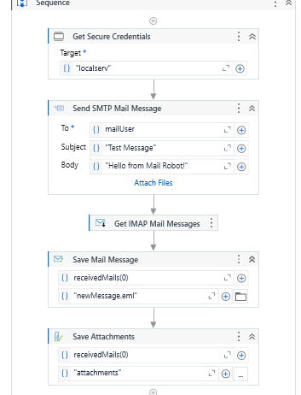

Рисунок 3.10 – Структура процесса



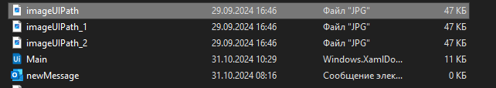

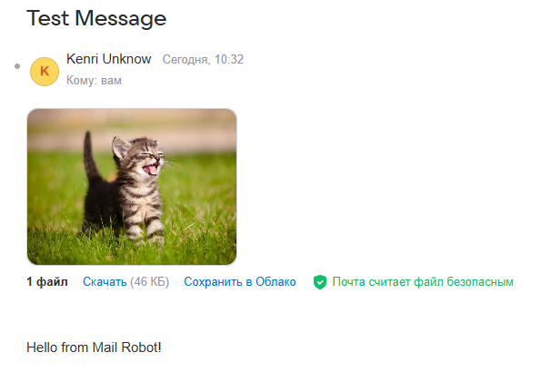

Рисунок 3.11 – Результат работы

**Задание 3-6**. В задании 3-3 дополнить таблицу Excel исходными данными, включив информацию о нескольких товарах и их ценах. Добавить программу для кнопки Click (на языке VBScript или PHP или JScript), в которой вычисляется общая сумма заказанного товара. Отправить по электронной почте полученный результат заказчику.



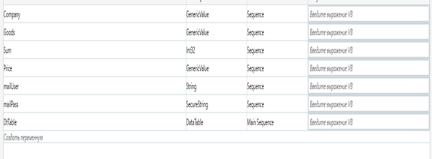

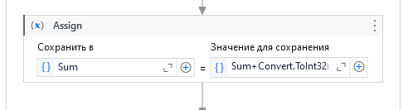

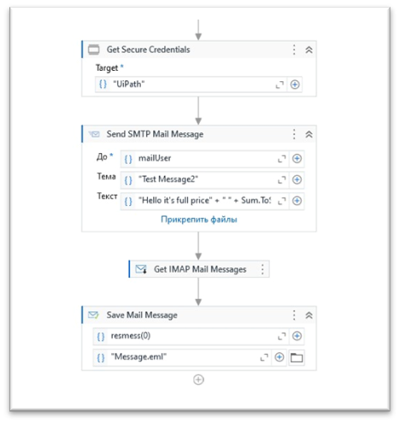

Рисунок 3.12 – Структура процесса и исходные данные

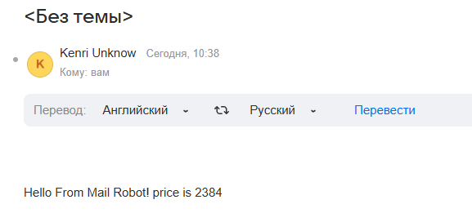

Рисунок 3.13 – Результат на почте